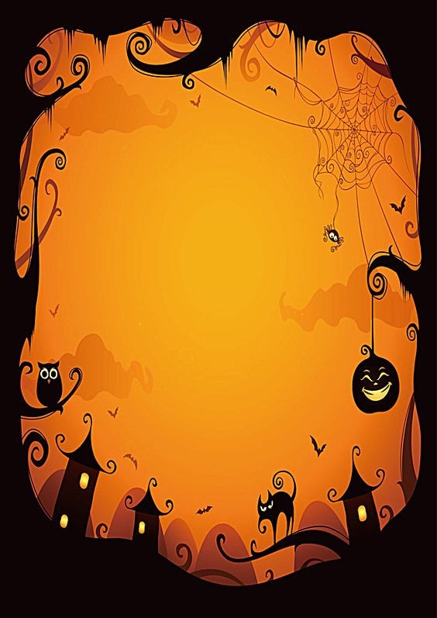

Vážení rodiče,  
 minulý rok se nám velmi osvědčil netradiční svátek Halloween. Z toho důvodu jsme se i letos rozhodli,že se naše školka ve **čtvrtek 31.10.2024** opět zahalí do tajemna. Prosíme, připravte dětem masku.

Děkujeme